人的関与ポストの廃止（案）について
資料１

１ 人的関与ポストについて
○ 人的関与ポストとは、府の人的関与の必要性が認められた指定出資法人の役員ポストであり、法人の持つ公共的な使命等、役員に課せられた責務等を踏まえ、府が責任を持って府関係者（現職職員又は府ＯＢ）を推薦している。

＜経過＞
○ 平成20年11月から平成21年12月にかけて、第三者の委員で構成された「大阪府指定出資法人に関する専門家会議」において、指定出資法人への人的関与のあり方について検討を実施。
※当該専門家会議において、法人の持つ公共的な使命や、経営状況の悪化により府民負担が増大することがないかなど法人が抱える課題や役員に課せられた責務を踏まえ、本当に府関係者が法人の役員に就任する必要があるのかどうか、府民の目線により、全ての法人の役員ポストごとにその必要性の検討が行われた。
○ 平成22年１月の大阪府戦略本部会議において、当該専門家会議の意見を踏まえ、法人の役員ポストのうち、府として人的な関与が必要なものを「人的関与ポスト」とし、府関係者（現職職員又は府OB）から適任者を推薦することを決定。
○ その後、概ね３年に１回、第三者の委員で構成される「大阪府指定出資法人評価等審議会（以下「審議会」という。）」において、人的関与ポストについて点検を実施。

＜人的関与ポストの推移＞
H22年１月  （戦略本部会議） | H25年12月  （再点検） | H28年７月  （再点検） | R元年７月  （再点検） | R４年８月  （再点検） | R５年10月  現在
23法人  39ポスト | 17法人  25ポスト | 16法人  23ポスト | 16法人  23ポスト | 14法人  20ポスト | 13法人  19ポスト

２ 人的関与ポストの廃止について
（１）廃止（原則公募）する背景について
○ 府では、この間の厳しい財政状況の下、事務事業の見直しや事務の効率化等により全国一スリムな組織体制を維持してきたが、今後更に、府民ニーズが増大することが見込まれる中、これらにスピード感を持って的確に対応するためには、全ての職員が働きがいを感じながら、持てる能力を最大限に発揮することで、組織全体の生産性を向上させ、パフォーマンスを最大化していくことが必要となっている。
○ そのため、今後10年を見据えた「組織・人事給与制度の今後の方向性（案）」を策定し、この基本理念に基づき組織体制や人事給与制度を構築・拡充し、効率的・効果的な府政の推進に取り組んでいくこととしている。
○ この取組みの中で、職員の状況等も踏まえ、改めて「指定出資法人への人的関与のあり方」についても検討を行った結果、今後、人的関与ポストを担える幹部職員の層が薄くなることに加え、定年年齢の引上げにより従来OBとなっていた職員が庁内に留まることとなるため、これまでのように幅広い選択肢（府関係者）から適任者を人選することが出来なくなることが見込まれている。
○ このような状況を踏まえ、より一層の透明性・公平性を担保できるよう人的関与ポストを廃止し、府OBを選任の対象とする場合は、原則公募とする。

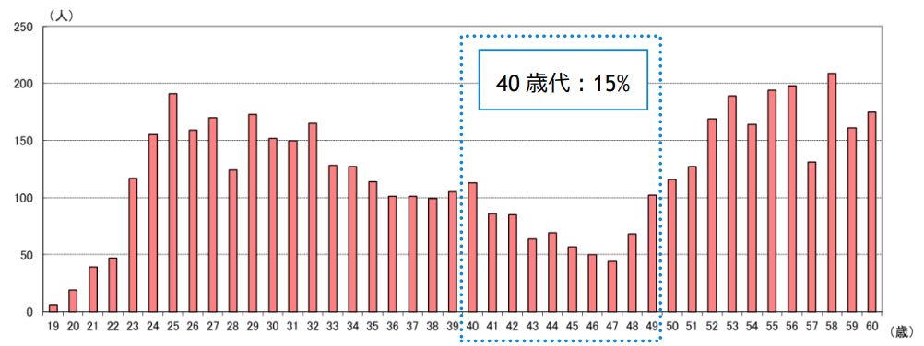
＜令和５年度当初 職員年齢構成（一般行政職）＞

（出典：令和５年８月 総務部人事局 「組織・人事給与制度の今後の方向性（素案）」）
（２）廃止（原則公募）する時期について
○ 令和６年度末（令和７年３月末）をもって、人的関与ポストを廃止。
（令和7年度以降は、府関係者の推薦を行わない。）
○ 令和７年4月1日以降に就任予定の役員ポストから順次公募を実施。

３ 指定出資法人の役員ポストの公募の例外について
- 公募の例外規定について
○ 以下の事由に該当する場合、法人は公募の手続きによらず府OBを役員に選任することができるものとする。
＜公募の例外事由＞
- 公募を実施することが困難であることについて合理的な理由があり、府OBを役員に就任させる必要
があるとき
② 公募を実施したが応募がない場合で、府OBを就任させることについて、客観的に合理的な理由が
あるとき
③ 役員の欠員その他緊急やむを得ない事情により、府OBが暫定的に就任するとき
※①については、例えば、価値観・歴史観や思想に偏ることなく常に中立かつ公正な観点からの事業運営を行うことが求められているが、価値観・歴史観は個人の内心の問題であり公募手続きにおいて判定が困難な場合や、解散が予定されている法人の役員を任期満了後も解散まで採用する場合などを想定。
（２）公募の例外規定の適用について
○ 法人が、（１）の例外規定に基づき、公募によらず府OBを選任する場合は、府と協議を行うこととする。
○ 公募の例外事由①に該当する場合で、府が協議に同意しようとするときは、審議会の意見を聴くものとする。
○ 公募の例外事由②～③に該当する場合で、府が協議に同意したときは、審議会に報告するものとする。

４ 指定出資法人の役員ポストへの現職職員の派遣について
○ 人的関与ポストの廃止後、府が法人の役員ポストに新たに現職職員を派遣する場合は、審議会に意見を聴くものとする。
○ 派遣している職員の引き揚げを行う場合は、審議会に報告するものとする。

